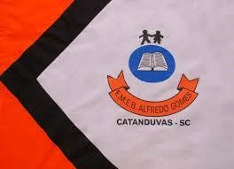 | ESCOLA MUNICIPAL DE EDUCAÇÃO BÁSICA ALFREDO GOMES.  DIRETORA: IVÂNIA AP. NORA.  ASSESSORA PEDAGÓGICA: SIMONE ANDRÉA CARL.  ASSESSORA TÉCNICA ADM.: TANIA M. N. DE ÁVILA.  CNPJ – 78.502.697/0001-96 - FONE 3525 6555  BAIRRO CENTRO OESTE - CATANDUVAS – SC ANO 2021  DISCIPLINA: LÍNGUA INGLESA  PROFESSORA: VANICE DORÉ BISSANI  TURMA: 3º ANO  SEQUÊNCIA AT THE RESTAURANT - AULA 12  NAME: _____________________________________

Pinte os desenhos. Recorte e cole os símbolos para cada figura. (o para os alimentos saudáveis e o para os não saudáveis)
